פונקציה קווית לכיתה ח'

שאלה 1
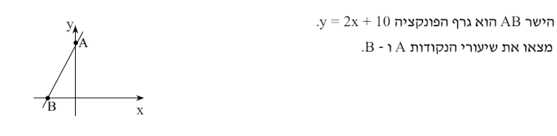

שאלה 2
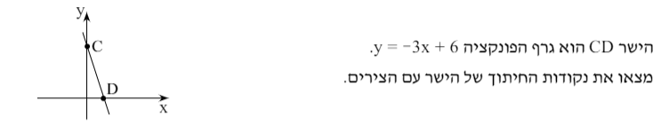

שאלה 3
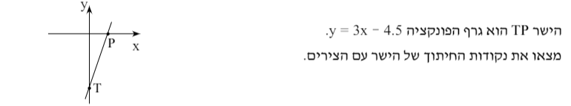

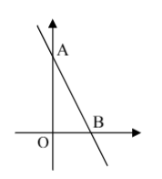
שאלה 4
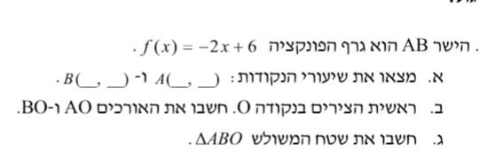

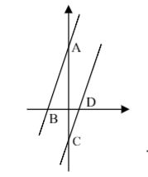
שאלה 5
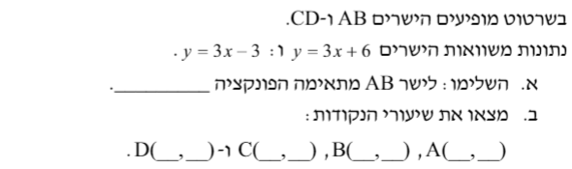

שאלה 6
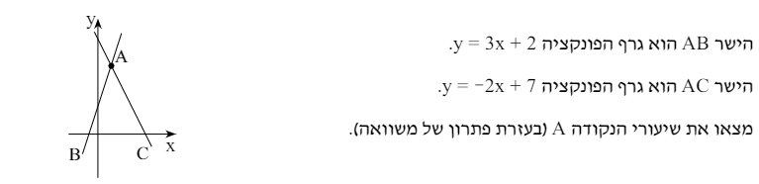

שאלה 7

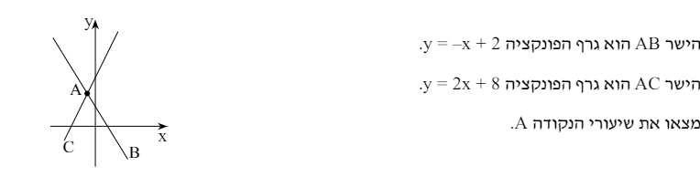

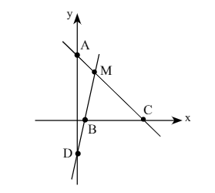
שאלה 8

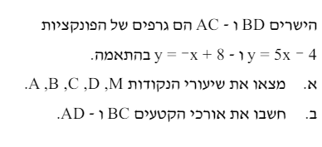

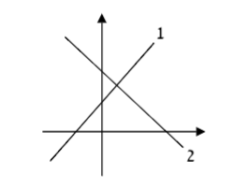
שאלה 9


שאלה 10

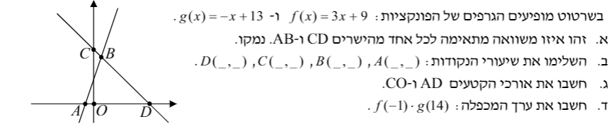

שאלה 11
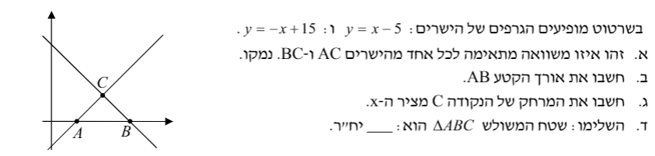

שאלה 12
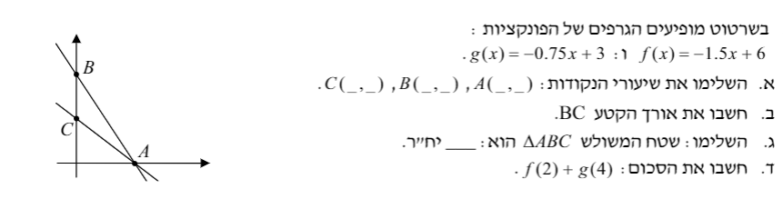

שאלה 13
